程序目的：获取亚马逊商品所有评论,并json所有评论

设计思路：

1. 通过浏览器寻找到获取评论响应地址
2. 分析其POST的data数据并获取相应值
3. 亚马逊一页展示10个评论，使用递归解决ajax异步问题从而获取所有评论
4. 通过chrome.tabs.executeScript将代码注入页面，设计完成

其中使用了jquery库，例如ajax，选择器等等

**脚本生效网页为 点击查看所有评论后的网页；如下图：**

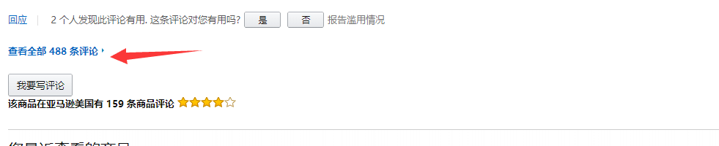

Chrome.permissions权限不太了解,所以按照文档全写上了

正则自己目前不是十分了解，故取得的数据不是很完美

还有不规范之处劳请指正！谢谢！

李治颉

2018.03.12